**Стандарт породы № 1.62 WKU**

**Шведский Лаппхунд ( Swedish Lapphund )**

**Страна происхождения – Швеция**

**Классификация WKU - 1 группа, скотогонные**

**Дата последних дополнений стандарта – 20.02.2014**

**Применение – охрана, переноска легких грузов, собака – компаньон.**

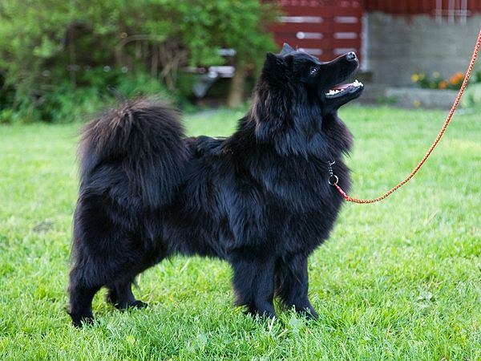

**История породы.** Одно из предположений появления породы гласит, что Шведский Лаппхунд потомок волков и древних собак, существовавших более 7000 лет назад. По этой версии Шведский Лаппхунд является основой для всех последующих шпицеобразных пород. Это универсальные собаки, способные выполнять охотничьи и сторожевые функции, они помогали людям пасти оленей и при необходимости играли роль ездовых собак. Есть у этой породы одна особенность, - высокий и пронзительный лай, что с одной стороны, позволяет оленям отличать их от волков, - а с другой - заставляет стадо живо двигаться в заданном направлении.

**Характер и темперамент.** Дружелюбны, уравновешенны и верны — они отлично подходят для жизни в семье. Они любят детей, терпеливы к ним. Шведский Лаппхунд очень бдительная и смелая собака, которая не доверяет незнакомцам, относится к ним с подозрением. Эти собаки отличные сторожа, даже если животное не сможет обезвредить незваного гостя, то уж точно предупредит о его визите. Шпицы этой породы хорошо обучаются, у них высокий уровень интеллекта, но собакой на побегушках точно не станет — это довольно независимые собаки.

**Внешний вид.** Шведский Лаппхунд — собака среднего размера, квадратного формата, с богатым шерстным покровом (длинная двухслойная шерсть ). Лаппхунда называют прирожденной овчаркой. Но благодаря его высокой способности к обучению, физическим данным, он используется как охотничья, сторожевая, охранная собака, а также собака-компаньон.

**Голова.** Череп округлой формы. Переход ото лба к морде хорошо заметен. Спинка носа прямая. Морда по длине приблизительно равна длине черепной части. Губы сухие, плотно прилегающие.

**Нос.** Мочка носа черного цвета, с хорошо открытыми ноздрями.

**Зубы.** Прикус ножницеобразный, полная зубная формула. Допускается прямой прикус.

**Глаза.** Темные, среднего размера, овальной формы, косо поставленные.

**Уши.** Короткие, широкие у основания. Поставлены широко. Стоячие, очень подвижные.

**Корпус.** Квадратный. Шея средней длины. Холка умеренно выражена. Грудь умеренно широкая, опущена до уровня локтей и ниже, ребра изогнутые. Спина прямая, крепкая. Поясница упругая. Круп широкий, покатый. Живот подобран.

**Передние конечности.** При взгляде спереди конечности прямые и параллельны друг другу. Костяк крепкий. Лопатки умеренно наклонные. Угол между плечом и лопаткой тупой. Локти на уровне нижнего края грудной клетки. Обращены вдоль корпуса. Параллельны друг другу. Предплечье вертикально поставленное. Запястье гибкое. Пясть средней длины, умеренно наклонная. Лапы Толстые. Овальной формы. Защитная оброслость густая. Подушечки лап упругие.

**Задние конечности.**  Костистые, крепкие. При взгляде сзади прямые и параллельные друг другу. Углы сочленений нормальные. Бедро средней длины. Широкое. Мускулатура хорошо развита. Коленный сустав хорошо выражен, направлен вдоль корпуса и параллелен ему. Голень длинная, с хорошо развитыми сочленениями. Плюсна прямая, вертикально поставленная, средней длины. Угол скакательного сустава тупой. Лапы толстые, овальной формы. Защитная оброслость густая. Подушечки лап упругие. Наличие прибылых пальцев нежелательно.

**Хвост.** Средней длины или короткий. Собака держит его над крупом. Покрыт густой шерстью.

**Шерсть.** Шерсть длинная, прямая, густая. Оброслость кобелей богаче. Покровный волос длинный, прямой. На тыльной стороне конечностей — очесы. На голове и передней поверхности конечностей шерстный покров короче. Подшерсток мягкий и плотный.

**Окрас.** Однотонный (черный, темно-каштановый) или пегий. Шея, грудь Шведского лаппхунда и лапы могут быть белыми.

**Размеры.**

Высота в холке у кобелей - 45 -59 см, у сук - 40 – 45 см.

Вес. 18 - 22 кг.

**Примечание.** Кобели должны иметь два развитых семенника, полностью опущенных в мошонку.

**Недостатки.** Не значительные отклонения от указанного стандарта.

**Пороки.**

Загруженность.

Узкая, маленькая, короткая голова, сырые губы. Не выраженный переход ото лба к морде.

Осветленная мочка носа.

Отсутствие 2Р1 или 2 Р2.

Светлые, крупные, круглые, выпуклые, запавшие глаза.

Крупные, близко поставленные уши.

Провисшая или горбатая спина.

Поясница куполом или провисшая.

Узкий. Резко скошенный круп.

Мелкая, узкая, плоская или бочкообразная грудь.

Высоконогость, козинец, наличие прибылых пальцев.

Сильный размет, вывернутые локти, саблистость, бочкообразность.

Плоские, распущенные лапы.

Слабо развитый уборный волос. Волнистость по всему корпусу.

Робость.

**Дисквалификация.**

Не стандартный окрас.

Растянутый формат.

Перекус, недокус, перекос челюсти.

Отсутствие одного из резцов, клыков, моляров (кроме М3 ), отсутствие 4-х и более зубов в любом сочетании.

Разноглазье, голубые глаза.

Полустоячие, висячие, купированные уши.

Купированный, саблевидной формы, с изломом хвост.

Короткая, кучерявая, проволокообразная, лохматая шерсть.

Крипторхизм.

Трусость и неуправляемая агрессия к человеку.